课程名称 数据结构 实验名称＿串的存储表示和实现 实验日期 2019.3.26
班 级 计科1805＿＿ 姓 名＿吕思颖＿＿ 学号＿＿1033180511＿ 仪器编号＿＿＿＿＿＿
实验报告要求 1.实验目的 2.实验要求 3.实验步骤 4.程序清单 5.运行情况 6.流程图 7.实验体会
实验目的：
- 熟悉串的定义和基本操作
- 掌握串的定长顺序存储结构设计与基本操作的实现
- 掌握串的堆分配存储结构设计与基本操作的实现

实验内容：
1、采用书上第73页定义的串的定长顺序存储表示，编程实现串的下列基本操作。
（1）串联接 （2）求子串

2、采用书上第75页定义的串的堆分配存储表示，编程实现串的下列基本操作。
（1）生成串 （2）取串长度 （3）清空串 （4）串联接
（5）求子串 （6）复制串 （7）串插入 （8）串删除

3、采用书上第73页定义的串的定长顺序存储表示，编程实现串的模式匹配算法及其改进算法。

程序清单：
1.
#include<stdio.h>
#include<stdlib.h>
#define ERROR 0
#define OK 1
#define OVERFLOW -2
#define FALSE 0
#define TRUE 1
#define MAXSTRING 255
typedef int Status;
typedef unsigned char SString[MAXSTRING+1];

Status Concat(SString &T,SString S1,SString S2)
{
int i,j;
int uncut;
if(S1[0]+S2[0]<=MAXSTRING)
{
for(i=1;i<=S1[0];i++)
T[i]=S1[i];
for(j=1;j<=S2[0];j++)
T[S1[0]+j]=S2[j];
T[0]=S1[0]+S2[0];
uncut=TRUE;
}
else if(S1[0]<MAXSTRING)
{
for(i=1;i<=S1[0];i++)T[i]=S1[i];
for(j=1;j<=MAXSTRING-S1[0];j++){
T[S1[0]+j]=S2[j];
}
T[0]=MAXSTRING;
uncut=FALSE;
}
else
{
for(i=0;i<=MAXSTRING;i++){
T[i]=S1[i];
}
uncut=FALSE;
}
return uncut;
}

Status SubString(SString &Sub,SString S,int pos,int len){
int i;
if(pos<1||pos>S[0]||len<0||len>S[0]-pos+1)return ERROR;
for(i=0;i<len;i++)
{
Sub[i]=S[pos+i];
}
Sub[0]=len;
return OK;
}

int main(){
SString T,S1,S2,S,Sub;
int i,pos,len;
printf("输入串S1的长度：");
scanf("%d",&S1[0]);
getchar();
printf("输入串S1的值：");
for(i=1;i<=S1[0];i++){
scanf("%c",&S1[i]);
}
printf("输出串S1的值： \n");
for(i=1;i<=S1[0];i++){
printf("%c",S1[i]);
}
printf("\n");
printf("输入串S2的长度：");
scanf("%d",&S2[0]);
getchar();
printf("输入串S2的值：");
for(i=1;i<=S2[0];i++){
scanf("%c",&S2[i]);
}
printf("输出串S2的值： \n");
for(i=1;i<=S2[0];i++){
printf("%c",S2[i]);
}
printf("\n");
Concat(T,S1,S2);
printf("输出串S1和串S2的联结串的值：\n");
for(i=1;i<=T[0];i++){
printf("%c",T[i]);
}
printf("\n");
printf("输入串S的长度：");
scanf("%d",&S[0]);
getchar();
printf("输入串S的值:");
for(i=1;i<=S[0];i++)
{
scanf("%c",&S[i]);
}
printf("输出串S的值：\n");
for(i=1;i<=S[0];i++)
{
printf("%c",S[i]);
}
printf("\n");
printf("输入串S的子串Sub的开始的字符位置：");
scanf("%d",&len);
SubString(Sub,S,pos,len);
printf("输出子串Sub的值：\n");
for(i=1;i<=Sub[0];i++){
printf("%c",Sub[i]);
}
printf("\n");
}

2.
#include<bits/stdc++.h>
using namespace std;
#define OK 1
#define ERROR 0
#define FALSE 0
#define TRUE 1
#define OVERFLOW -2
typedef int Status;
typedef struct
{
char *ch;
int length;
}HString;

Status StrAssign(HString &T,char *chars)
{
int i,j;
char *c;
if(T.ch)free(T.ch);
for(i=0,c=chars;*c;i++,c++);
if(!i)
{
T.ch=NULL;
T.length=0;
}
else
{
if(!(T.ch=(char*)malloc(i*sizeof(char))))
exit(OVERFLOW);
for(j=0;j<i;j++)
{
T.ch[j]=chars[j];
}
T.length=i;
}
return OK;

}//StrAsssign

int StrLength(HString S)
{
return S.length;
}//StrLength

int StrCompare(HString S,HString T)
{
int i;
for(i=0;i<S.length&&i<T.length;i++)
{
if(S.ch[i]!=T.ch[i])return S.ch[i]-T.ch[i];
}
return S.length-T.length;
}//StrCompare

Status ClearString(HString &S)
{
if(S.ch)
{
free(S.ch);
S.ch=NULL;
}
S.length=0;
return OK;
}//ClearString

Status Concat(HString &T,HString S1,HString S2)
{
int i;
if(T.ch)free(T.ch);
if(!(T.ch=(char*)malloc((S1.length+S2.length)*sizeof(char))))
exit(OVERFLOW);
for(i=0;i<S1.length;i++)
{
T.ch[i]=S1.ch[i];
}
T.length=S1.length+S2.length;
for(i=0;i<S2.length;i++)
{
T.ch[S1.length+i]=S2.ch[i];
}
return OK;
}//Concat

Status SubString(HString &Sub,HString S,int pos,int len)
{
int i;
if(pos<1||pos>S.length||len<0||len>S.length-pos+1)return ERROR;
if(Sub.ch)free(Sub.ch);
if(!len)
{
Sub.ch=NULL;
Sub.length=0;
}
else
{
Sub.ch=(char*)malloc(len*sizeof(char));
for(i=0;i<len;i++)
{
Sub.ch[i]=S.ch[pos+i-1];
}
Sub.length=len;
}
return OK;
}//SubString

Status StrCopy(HString &T,HString S)
{
int i;
T.ch=(char*)malloc(S.length*sizeof(char));
for(i=0;i<S.length;i++)
T.ch[i]=S.ch[i];
T.length=S.length;
return OK;
}//StrCopy

Status StrInset(HString &S,int pos,HString T)
{
int i;
if(pos<1||pos>S.length)return ERROR;
if(T.length){
if(!(S.ch=(char*)realloc(S.ch,(S.length+T.length)*sizeof(char))))exit(OVERFLOW);
for(i=S.length-1;i>pos-1;i--)
S.ch[i+T.length]=S.ch[i];
for(i=0;i<T.length;i++)
S.ch[pos-1+i]=T.ch[i];
S.length+=T.length;
}
return OK;
}//StrInset

Status StrDelete(HString &S,int pos,int len){
if(pos<1||pos>S.length||len<0||len>S.length-pos+1)
return ERROR;
int i=0;
while(S.ch[pos-1+len+i]||i<len){
S.ch[pos-1+i]=S.ch[pos-1+len+i];
i++;
}
S.ch=(char *)realloc(S.ch,S.length*sizeof(char));
S.length-=len;
return OK;
}

Status DispStr(HString S){
for(int i=0;i<S.length;i++){
cout<<S.ch[i];
}
}

int main()
{
HString T,S,S1,S2,Sub;
int pos,len;
char *a,str[100],*chars="House";
T.ch=NULL;
S.ch=NULL;
S1.ch=NULL;
S2.ch=NULL;
Sub.ch=NULL;
printf("输出字符串常量chars:%s\n",chars);
StrAssign(T,chars);
printf("生成一个其值等于串常量chars的串T:");
DispStr(T);
StrCopy(S,T);
printf("将串T的值复制到串S中，串S的值为：");
DispStr(S);
printf("串S的长度为：%d\n",StrLength(S));
printf("比较串S和串T的大小：%d\n",StrCompare(S,T));
printf("将S清为空串！\n");
ClearString(S);
printf("串S的值为：");
DispStr(S);
printf("串T的值为：");
DispStr(T);
a=str;
printf("输入串S1：");
scanf("%s",a);
StrAssign(S1,a);
printf("串S1的值为：");
DispStr(S1);
printf("输入串S2：");
scanf("%s",a);
StrAssign(S2,a);
printf("串S2的值为：");
DispStr(S2);
printf("返回由S1和S2联结而成的新串S：");
Concat(S,S1,S2);
DispStr(S);
printf("输入S的子串的起始字符位置：");
scanf("%d",&pos);
printf("输入S的子串的长度：");
scanf("%d",&len);
printf("用Sub返回串S的第%d个字符起长度为%d的子串:",pos,len);
SubString(Sub,S,pos,len);
DispStr(Sub);
printf("输入串S的插入位置：");
scanf("%d",&pos);
printf("在串S的第%d个位置插入串T，插入后串S的值为：",pos);
StrInset(S,pos,T);
DispStr(S);
printf("输入串S删除的子串的起始字符位置：");
scanf("%d",&pos);
printf("输入串S删除的子串的长度：");
scanf("%d",&len);
printf("串S中删除第%d个字符起长度为%d的子串，删除后S的值为：",pos,len);
StrDelete(S,pos,len);
DispStr(S);
}
3.
#include<bits/stdc++.h>
using namespace std;
#define OK 1
#define ERROR 0
#define FALSE 0
#define TRUE 1
#define OVERFLOW -2
#define MAX 255
typedef unsigned char sstring[MAX+1];

int create(sstring &s,int i){
int j;
s[0]=i;
for(j=1;j<=i;j++){
cin>>s[j];
}
}

int getnext(sstring t,int next[]){
int i=1,j=0;
next[1]=0;
while(i<t[0])
{
if(j==0||t[i]==t[j])
{
++i;
++j;
next[i]=j;
}
else j=next[i];
}
}
//模式匹配
int index(sstring s,sstring t,int pos)
{
int i=pos,j=1;
while(i<=s[0]&&j<=t[0])
{
if(s[i]==t[i])
{
++i;
++j;
}
else
{
i=i-j+2;
j=1;
}
}
if(j>t[0])return i-t[0];
else return 0;
}

int gaijin(sstring s,sstring t,int pos){
int i=pos,j=1;
int next[255];
getnext(t,next);
while(i<s[0]&&j<=t[0])
{
if(j==0||s[i]==t[j])
{
i++;
j++;
}
else j=next[j];
}
if(j>t[0])return i-t[0];
else return 0;
}

int main()
{
sstring s,t;
int i,j;
cout<<"输入主串s的长度：";
cin>>i;
cout<<"输入主串s的值：";
create(s,i);
cout<<"输入子串t的长度：";
cin>>j;
cout<<"输入子串t的值：" ;
create(t,j);
cout<<"输出子串t在主串s中的位置，若不包含，则输出0"<<endl;
printf("位置为：%d",gaijin(s,t,1));
}

运行情况：
1.
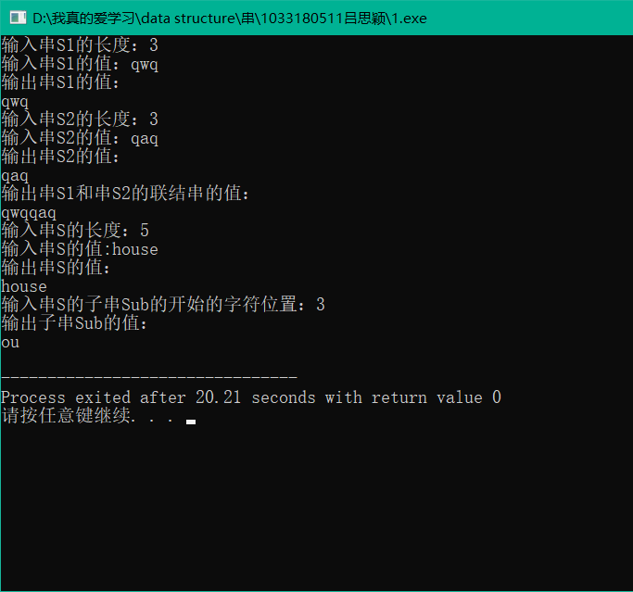

2.
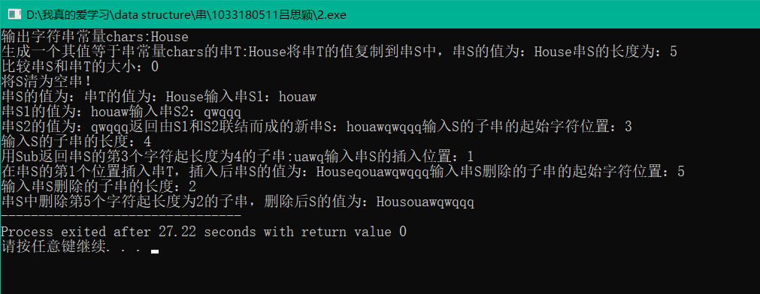
3.
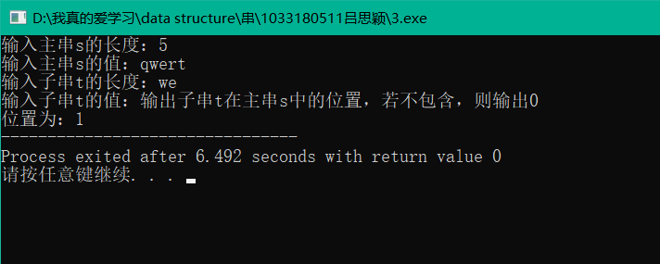
实验体会：
不太能理解第三题的改进函数
教师评价 | 优 |  | 良 |  | 中 |  | 及格 |  | 不及  格 |  | 教师签名 |  | 日期
江南大学物联网工程学院实验报告

